ĐẠI HỌC BÁCH KHOA HÀ NỘI
TRƯỜNG CÔNG NGHỆ THÔNG TIN VÀ TRUYỀN THÔNG
──────────────
BÁO CÁO ĐỒ ÁN MÔN HỌC
IT5427 – TÍCH HỢP VÀ XỬ LÝ DỮ LIỆU LỚN
ĐỀ TÀI
HỆ THỐNG TÍCH HỢP DỮ LIỆU
VÀ PHÂN TÍCH THỐNG KÊ GIAO THÔNG ĐÔ THỊ
QUY MÔ LỚN
Big Data Integration and Statistical Analysis System for Urban Traffic Data
Giảng viên hướng dẫn: TS. Vũ Tuyết Trinh
Nhóm thực hiện: Nhóm 2
Nguyễn Quang Tiến – 20261111M
Hoàng Đức Tư – 20261119M
Cao Tiến Khải – 20261109M
Nguyễn Hoàng Quốc – 20261110M
Mã nguồn: github.com/hoangductudhbk-hub/Big_Data_2026A
Dữ liệu: Google Drive – dữ liệu gốc NYC 2024
Hà Nội, tháng 10 năm 2026
MỤC LỤC
CHƯƠNG 1. BÀI TOÁN VÀ NGUỒN DỮ LIỆU 3
1.1. Mô tả đề tài 3
1.2. Ba nguồn dữ liệu 3
1.3. Tính không đồng nhất giữa các nguồn 3
1.4. Đánh giá theo 3V 4
1.5. Kiến trúc tổng thể 4
CHƯƠNG 2. TÍCH HỢP VÀ TIỀN XỬ LÝ DỮ LIỆU 6
2.1. Thu thập dữ liệu 6
2.2. Data Profiling 6
2.3. Data Cleaning 7
2.4. Schema Alignment theo mô hình GAV 7
2.5. Record Linkage và Blocking 8
2.6. Bảng tích hợp và Data Contract 10
CHƯƠNG 3. XỬ LÝ VÀ TỐI ƯU HÓA TRÊN APACHE SPARK 11
3.1. Các phép xử lý cơ bản 11
3.2. Tối ưu hóa truy vấn: Predicate Pushdown 11
3.3. Xử lý xấp xỉ: Exact và Approximate 11
3.4. Khảo sát khả năng mở rộng (Scalability Benchmark) 12
CHƯƠNG 4. PHÂN TÍCH THỐNG KÊ VÀ PHÁT HIỆN BẤT THƯỜNG 14
4.1. Thống kê mô tả 14
4.2. Tác động của thời tiết lên giao thông 14
4.3. Phát hiện bất thường bằng Z-score 16
CHƯƠNG 5. LƯU TRỮ, API VÀ DASHBOARD 18
5.1. Cơ sở dữ liệu PostgreSQL 18
5.2. FastAPI 18
5.3. Dashboard 19
5.4. Triển khai và kiểm thử 22
CHƯƠNG 6. KẾT LUẬN VÀ ĐÁNH GIÁ 23
6.1. Đánh giá theo Definition of Done 23
6.2. Những kết quả ngược với kỳ vọng 23
6.3. Hạn chế và hướng phát triển 24
6.4. Kết luận 24
PHỤ LỤC. HƯỚNG DẪN CHẠY HỆ THỐNG 25
A. Mã nguồn và dữ liệu 25
B. Cấu trúc mã nguồn 25
C. Các lệnh chính 25

TÓM TẮT
Đồ án xây dựng một hệ thống dữ liệu lớn hoàn chỉnh theo Hướng 1 của học phần (Building and install a big data architecture with data integration and processing features): thu thập dữ liệu thỏa mãn 3V, tích hợp các nguồn không đồng nhất, xử lý và phân tích quy mô lớn, lưu trữ, cung cấp API và dashboard trực quan.
Dữ liệu là giao thông thành phố New York năm 2024 từ ba nguồn có lược đồ khác nhau: tốc độ xe của NYC DOT (12,0 triệu bản ghi gốc), lưu lượng xe đếm tự động (95.203 bản ghi, tọa độ State Plane) và thời tiết theo giờ của Open-Meteo. Tổng cộng 12.109.469 dòng, 1,2 GB.
Pipeline tích hợp gồm profiling, làm sạch, đối sánh lược đồ theo mô hình GAV, record linkage có blocking, và kết thúc bằng bảng integrated_traffic 805.780 dòng được quản trị bằng data contract. Phần xử lý dùng PySpark cho các thí nghiệm: predicate pushdown (Filter→Join nhanh hơn Join→Filter 4,0 lần), xử lý xấp xỉ (mẫu 1% sai số 0,37%, HyperLogLog sai số 0,28%), và khảo sát khả năng mở rộng từ 0,8 đến 145 triệu dòng với thời gian tăng tuyến tính (R² ≥ 0,99) và bộ nhớ gần như không đổi.
Phân tích cho thấy mưa làm tốc độ giảm 4,6% (và 8,4% nếu rơi vào giờ cao điểm), trong khi hiện tượng "tuyết làm xe chạy nhanh hơn" trong so sánh thô thực chất là nhiễu do mùa. Thuật toán Z-score theo ngữ cảnh phát hiện 13.678 bản ghi bất thường và tự tìm lại được ngày bão tuyết 13/02/2024. Kết quả được lưu vào PostgreSQL, cung cấp qua FastAPI (27 endpoint) và dashboard 6 tab; toàn hệ thống chạy bằng Docker và đạt 18/18 kiểm tra end-to-end.
Mọi số liệu trong báo cáo đều đo trên dữ liệu thật. Bộ dữ liệu giả lập (mock) chỉ dùng để kiểm thử code và kiểm chứng thuật toán phát hiện bất thường.
Mã nguồn: https://github.com/hoangductudhbk-hub/Big_Data_2026A
Dữ liệu gốc (1,2 GB): Google Drive

CHƯƠNG 1. BÀI TOÁN VÀ NGUỒN DỮ LIỆU

1.1. Mô tả đề tài
Theo mẫu mô tả đồ án của học phần (Projects.pdf, slide Project description), đề tài được xác định như sau:
Mục | Nội dung
Tên đề tài | Hệ thống tích hợp dữ liệu và phân tích thống kê giao thông đô thị quy mô lớn
Nguồn dữ liệu | NYC Open Data (DOT Traffic Speeds i4gi-tjb9, Automated Traffic Volume Counts 7ym2-wayt) và Open-Meteo Historical Weather API
Thu thập | Tốc độ, lưu lượng, vị trí, tên đường, thời gian; thời tiết theo giờ. Thách thức: dữ liệu thiếu, cấu trúc khác nhau, khác đơn vị và hệ tọa độ, tên đường viết tắt không thống nhất
Lưu trữ | Dữ liệu gốc 1,2 GB CSV; sau làm sạch khoảng 40 MB Parquet; bảng tích hợp 6,5 MB Parquet; PostgreSQL khoảng 245 MB (gồm index)
Xử lý, phân tích | Thống kê count/mean/std/min/max/median theo giờ, ngày, đường, quận, thời tiết; tác động của thời tiết lên giao thông; phát hiện sự kiện bất thường
Trực quan hóa | Dashboard 6 tab: tổng quan, bản đồ, thời tiết, bất thường, thống kê, nhập dữ liệu
Bảng 1.1. Mô tả đề tài theo mẫu của học phần
Bài toán thực tế mà hệ thống giúp trả lời: giờ nào, đường nào, quận nào tắc nhất; thời tiết ảnh hưởng tới giao thông đến mức nào; ngày nào giao thông khác thường và vì sao. Đây là các câu hỏi mà một cơ quan quản lý giao thông đô thị cần trả lời hằng ngày, và không nguồn dữ liệu nào một mình trả lời được.

1.2. Ba nguồn dữ liệu
Nguồn | Nội dung | Quy mô (2024) | Định dạng
NYC DOT Traffic Speeds | Tốc độ trung bình trên từng tuyến (link) đo bằng cảm biến, cập nhật vài lần mỗi phút | 11.970.346 bản ghi, 1,19 GB (toàn bộ dataset khoảng 104 triệu dòng) | JSON/CSV, tốc độ theo mph, tọa độ lat/lon
NYC Automated Traffic Volume Counts | Số xe đếm tự động theo từng 15 phút trong các đợt khảo sát | 95.203 bản ghi, 104 đoạn phố, 38 đợt | Thời gian tách 5 cột, tọa độ State Plane EPSG:2263 (feet)
Open-Meteo Historical Weather | Nhiệt độ, mưa, tuyết, mã thời tiết WMO theo giờ | 5 điểm (5 quận) × 8.784 giờ = 43.920 dòng | JSON, giờ UTC
Bảng 1.2. Ba nguồn dữ liệu
Thời tiết được tích hợp vì đây là yếu tố bên ngoài ảnh hưởng trực tiếp tới giao thông; kết hợp giao thông với thời tiết cho phép phân tích nhân quả ở Chương 4, điều không làm được với từng nguồn riêng lẻ.

1.3. Tính không đồng nhất giữa các nguồn
Khía cạnh | Speeds | Volume | Weather
Đại lượng | Tốc độ (mph) | Số xe / 15 phút | Nhiệt độ, mưa, tuyết
Thời gian | Chuỗi ISO, khoảng 5 phút/lần | 5 cột số rời yr, m, d, hh, mm | Mỗi giờ, theo UTC
Vị trí | lat/lon (WGS84) | State Plane EPSG:2263 (feet) | lat/lon điểm đại diện
Tên quận | cột borough | cột boro | không có
Tên đường | link_name viết tắt (CVE NB GCP) | street viết đầy đủ (ROCKAWAY BLVD) | không có
Khóa định danh | link_id | segmentid | không có
Bảng 1.3. Không đồng nhất về lược đồ và về dữ liệu
Bảng trên chứa đủ hai loại không đồng nhất của lý thuyết tích hợp dữ liệu: không đồng nhất lược đồ (khác tên, khác cấu trúc cột) và không đồng nhất dữ liệu (khác đơn vị, định dạng, hệ tọa độ, cách viết tên).

1.4. Đánh giá theo 3V
Đặc trưng | Thể hiện trong đồ án
Volume | 12.109.469 dòng gốc (1,2 GB) cho riêng năm 2024; nguồn Speeds có khoảng 104 triệu dòng. Thí nghiệm mở rộng tới 145 triệu dòng (Chương 3)
Velocity | Nguồn Speeds cập nhật nhiều lần mỗi phút, khoảng 5 phút một lần đo cho mỗi tuyến; script tải hỗ trợ tải nối tiếp (incremental)
Variety | 3 nguồn, 3 lược đồ, 2 hệ tọa độ, 3 độ chi tiết thời gian (5 phút, 15 phút, 1 giờ), 2 định dạng JSON/CSV
Veracity (bổ sung) | 24,41% bản ghi tốc độ có status = -101 không tin cậy; 22 ngày nguồn tốc độ mất dữ liệu; chuỗi tọa độ bị cắt ở 255 ký tự (mục 2.2)
Bảng 1.4. Dữ liệu thỏa mãn các đặc trưng của dữ liệu lớn

1.5. Kiến trúc tổng thể
Hệ thống được tổ chức thành ba phase giao tiếp với nhau qua các giao diện cố định. Phase 1 và Phase 2 giao tiếp qua data contract của bảng integrated_traffic, nhờ vậy phần PySpark được phát triển song song trên dữ liệu giả lập đúng lược đồ, rồi chuyển sang dữ liệu thật mà không phải sửa code.
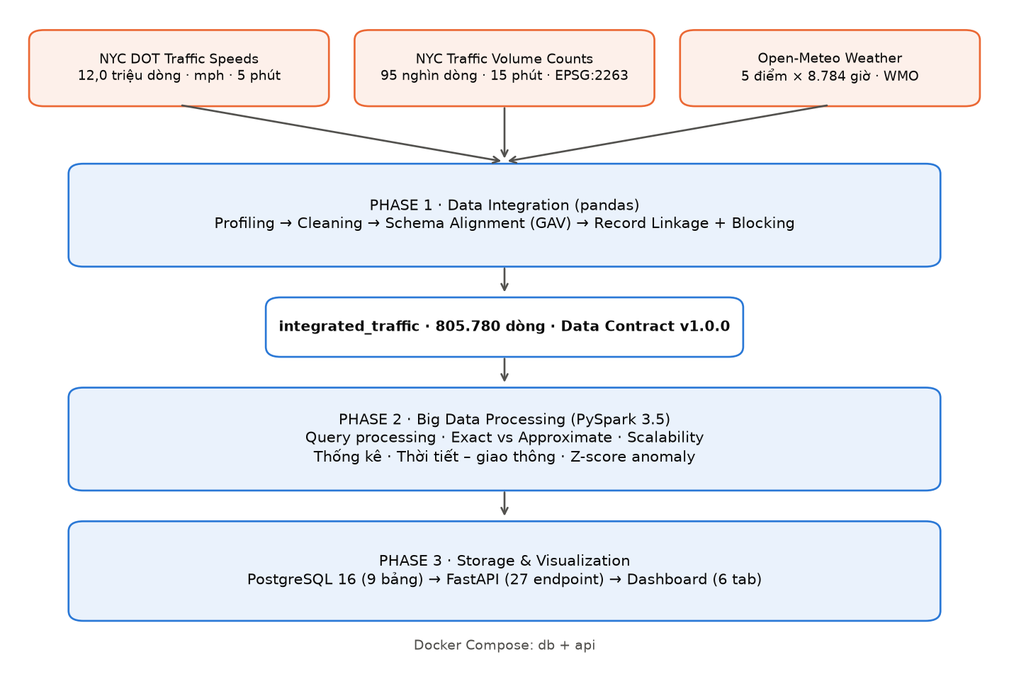
Hình 1.1. Kiến trúc tổng thể của hệ thống
Phạm vi nghiên cứu: cả năm 2024 (01/01–31/12), toàn bộ 5 quận (borough) của New York. Theo định hướng đề tài, đồ án không dùng Machine Learning, Kafka, Kubernetes hay cụm phân tán phức tạp; trọng tâm là tích hợp dữ liệu, xử lý bằng PySpark, xử lý xấp xỉ và phân tích thống kê.

CHƯƠNG 2. TÍCH HỢP VÀ TIỀN XỬ LÝ DỮ LIỆU

2.1. Thu thập dữ liệu
Dữ liệu được tải qua API Socrata của NYC Open Data (phân trang, thử lại khi lỗi, nối tiếp file đang tải dở) và API lưu trữ của Open-Meteo. Kết quả thực tế:
Nguồn | Số dòng | Dung lượng | Thời gian tải
Thời tiết | 43.920 | 4,4 MB | khoảng 6 giây
Lưu lượng | 95.203 | 12,8 MB | 18 giây
Danh mục tuyến | 124 tuyến | 38 KB | 50 giây
Tốc độ (12 tháng) | 11.970.346 | 1,19 GB | 49 phút
Tổng | 12.109.469 | 1,2 GB
Bảng 2.1. Dữ liệu đã thu thập
Hai vấn đề thực tế khi thu thập: (1) máy chủ NYC Open Data từ chối kết nối từ địa chỉ IP Việt Nam (HTTP 403), phải dùng VPN; (2) thời tiết lấy theo ngày UTC bị lệch 5 giờ so với giờ New York, được phát hiện ở bước profiling và sửa bằng cách lấy dư một ngày mỗi đầu rồi cắt theo giờ địa phương.

2.2. Data Profiling
Profiling được thực hiện trước khi làm sạch để quy tắc làm sạch dựa trên bằng chứng chứ không dựa trên giả định. Các phát hiện chính:
Nguồn | Phát hiện | Số lượng
Speeds | Bản ghi status = -101 (không tin cậy, tốc độ trung vị chỉ 23,6 mph so với 41,6 mph của bản ghi hợp lệ) | 2.922.227 (24,41%)
Speeds | Tốc độ > 100 mph | 87
Speeds | Ngày mất dữ liệu (dưới 50% số cặp tuyến × giờ có dữ liệu): 29/01–12/02, 12/03, 25/08, 24–28/12 | 22 ngày
Speeds | Chuỗi tọa độ link_points bị cắt ở đúng 255 ký tự, cặp tọa độ cuối không còn chính xác | 68 tuyến
Speeds | Tên tuyến viết tắt không thống nhất ngay trong một nguồn (AVENUE/AVE, SIE, BQE, FDR…) | 125 tuyến
Volume | Trùng khóa (đoạn, hướng, thời điểm) với giá trị khác nhau | 379
Volume | Độ phủ thấp: không có tháng 7, 8; Staten Island chỉ 384 dòng | 38 đợt / 104 đoạn
Weather | Giờ địa phương lặp (01:00 ngày 03/11, lùi giờ) và giờ không tồn tại (02:00 ngày 10/03, sang giờ mùa hè) | 10 và 5 dòng
Bảng 2.2. Kết quả profiling
Phát hiện chuỗi link_points bị cắt rất khó thấy bằng mắt vì chuỗi bị cắt vẫn đúng định dạng: nó vẫn là các cặp số, chỉ là cặp cuối bị thiếu chữ số. Nếu không xử lý, khoảng cách địa lý ở bước record linkage sẽ sai.

2.3. Data Cleaning
Nguồn | Vào | Ra | Giữ lại
Thời tiết | 43.920 | 43.915 | 100,0%
Lưu lượng | 95.203 | 94.824 | 99,6%
Tốc độ | 11.970.346 | 9.048.108 | 75,6%
Bảng 2.3. Kết quả làm sạch
- Tốc độ: loại bản ghi status = -101 và > 100 mph; đổi mph sang km/h (× 1,609344); đánh dấu 22 ngày mất dữ liệu trong bảng coverage_daily (không xóa, không nội suy, để các bước phân tích tự quyết định loại trừ).
- Thời gian: đổi toàn bộ về giờ địa phương America/New_York có xử lý chuyển giờ mùa hè/mùa đông (DST): gộp giờ lặp ngày 03/11, giờ không tồn tại ngày 10/03 không sinh bản ghi.
- Lưu lượng: gộp 379 cặp trùng, viết hoa tên phố, thống nhất tọa độ, gắn cờ (không xóa) 2.083 giá trị ngoại lai và 1.292 giá trị bằng 0.
- Tọa độ tuyến: luôn bỏ cặp tọa độ cuối khi chuỗi dài từ 255 ký tự trở lên.
Sau làm sạch, dữ liệu được lưu dạng Parquet: 40 MB, nhỏ hơn bản CSV gốc khoảng 30 lần.

2.4. Schema Alignment theo mô hình GAV

2.4.1. Thử nghiệm schema matching tự động
Trước khi viết ánh xạ, nhóm thử xem máy tự tìm được bao nhiêu tương ứng giữa cột nguồn và cột của lược đồ trung gian, so với 23 tương ứng chuẩn do người xác định:
Matcher | Ngưỡng | Dự đoán | Đúng | Precision | Recall | F1
Chỉ tên (Jaccard / edit distance) | 0,5 | 12 | 8 | 0,667 | 0,348 | 0,457
Chỉ tên | 0,7 | 3 | 3 | 1,000 | 0,130 | 0,231
Tên + từ điển đồng nghĩa | 0,6 | 26 | 23 | 0,885 | 1,000 | 0,939
Bảng 2.4. Kết quả schema matching tự động
Chỉ dựa vào tên thì tìm được chưa tới 1/3 số tương ứng. Từ điển đồng nghĩa nâng F1 lên 0,94 nhưng thực chất là đưa tri thức của người vào. Quan trọng hơn, matcher chỉ tìm được tương ứng 1:1, không phát hiện được phép biến đổi (ghép 5 cột thành timestamp, nhân 1,609344 rồi lấy trung bình theo giờ). Vì vậy ánh xạ cuối cùng được viết tay theo GAV.

2.4.2. Ánh xạ GAV
Theo hướng Global-As-View, mỗi cột của lược đồ trung gian được định nghĩa là một view (biểu thức) trên các nguồn:
Cột trung gian | Speeds | Volume | Weather
road_id | 'L' + link_id | 'S' + segmentid (nếu không nối được) | —
district | normalize(borough) | normalize(boro) | quận của trạm
latitude/longitude | mean(link_points) | EPSG:2263 → 4326(wktgeom) | —
timestamp | date_trunc('hour', data_as_of) | make_ts(yr, m, d, hh) | time_local
avg_speed | AVG(speed) × 1,609344, chỉ status = 0 | — | —
vehicle_count | — | SUM(vol) theo giờ, chỉ giờ đủ 4 khung | —
temperature, rainfall, snowfall | — | — | temperature_2m, rain, snowfall
Bảng 2.5. Ánh xạ GAV từ ba nguồn vào lược đồ trung gian
T_speed(link, h, avg(kmh)) :- Speeds(link, t, mph, status), status = 0,
h = hour(t), kmh = mph * 1.609344
T_volume(seg, h, sum(vol)) :- Volume(seg, dir, yr, m, d, hh, mm, vol),
h = make_ts(yr, m, d, hh), complete(seg, h)
W(district, h, temp, rain) :- Weather(station, t_local, temp, rain, ...)
Integrated(road, h, ...) :- RoadLink(road, link/seg), T_speed / T_volume,
W(district(road), h, ...)
Ánh xạ GAV viết dưới dạng Datalog
Lý do chọn GAV thay vì LAV: truy vấn trên lược đồ trung gian được trả lời bằng unfolding đơn giản (ở đây unfolding được thực hiện trước, materialize thành bảng integrated_traffic); số nguồn ít và ổn định nên nhược điểm của GAV (phải sửa ánh xạ khi thêm nguồn) không đáng kể; đây cũng là cách tiếp cận của kho dữ liệu: tích hợp vật lý một lần, phân tích nhiều lần bằng Spark.

2.4.3. Giải quyết không đồng nhất về dữ liệu
- Mức chi tiết (grain): tốc độ là đại lượng trạng thái nên lấy trung bình theo giờ; lưu lượng là đại lượng tích lũy nên lấy tổng 4 khung 15 phút, và chỉ giữ giờ đủ 4 khung (cộng giờ thiếu khung làm lưu lượng thấp giả tạo khoảng 25%).
- Chuẩn hóa tên đường: mở rộng 25 tên viết tắt cao tốc, cầu, hầm (BQE → BROOKLYN QUEENS EXPRESSWAY), mở rộng hậu tố (AVE → AVENUE), xử lý nhập nhằng ST (STREET hay SAINT), bỏ hậu tố thứ tự (84TH → 84), ghép chữ rời (F D R → FDR).
- Kết quả: 9.048.108 bản ghi tốc độ → 789.403 cặp (tuyến, giờ); 94.824 khung 15 phút → 16.530 cặp (đoạn, giờ) đầy đủ. Chỉ sau chuẩn hóa mới thấy hai nguồn có chung tên đường (FDR DRIVE, BROOKLYN QUEENS EXPRESSWAY).

2.5. Record Linkage và Blocking
Record linkage giải hai bài toán: (A) nhận ra các biến thể của cùng một tên đường do lỗi gõ, và (B) nối điểm đếm lưu lượng với tuyến đo tốc độ nằm trên cùng một đoạn đường, điều kiện để một dòng có cả vehicle_count lẫn avg_speed.

2.5.1. Biến thể tên đường: vì sao luật Levenshtein có precision thấp
Định hướng ban đầu đề xuất luật "Levenshtein similarity ≥ 0,8 thì là cùng một đường". Thử trên 373 tên đường của cả hai nguồn (69.378 cặp), so với nhãn kiểm tra:
Luật quyết định | Số cặp ghép | Đúng | Precision | Recall
A: Levenshtein ≥ 0,8 | 336 | 5 | 0,015 | 1,0
B: A + cùng các con số + cùng từ chỉ hướng/tầng/bang | 13 | 5 | 0,385 | 1,0
C: B với OSA (Damerau–Levenshtein) trên chuỗi bỏ khoảng trắng, ngưỡng 0,88 | 6 | 5 | 0,833 | 1,0
Bảng 2.6. So sánh ba luật quyết định cho biến thể tên đường
Nguyên nhân: trong tên đường, một ký tự có thể mang toàn bộ ý nghĩa. 40 STREET và 90 STREET chỉ khác một ký tự (similarity 0,89) nhưng cách nhau 50 dãy phố; EAST 117 STREET và WEST 117 STREET là hai phố khác nhau; UPPER LEVEL và LOWER LEVEL là hai tầng của một cây cầu. Edit distance coi mọi ký tự như nhau, nên cần ràng buộc nghiệp vụ (luật B). Lỗi gõ phổ biến nhất là đảo hai ký tự kề nhau (WALKER → WLAKER): Levenshtein tính là 2 phép biến đổi, OSA tính là 1 phép, nhờ đó tách được lỗi gõ khỏi tên thật sự khác (luật C).

2.5.2. Blocking
Khóa blocking | Số cặp so sánh | Reduction ratio | Pair completeness | Thời gian
Không blocking | 69.378 | 0 | 1,000 | 1.859 ms
Chữ cái đầu (được chọn) | 3.258 | 0,953 | 1,000 | 110 ms
2 chữ cái đầu | 985 | 0,986 | 0,833 (bỏ lỡ WALKER ~ WLAKER) | 33 ms
Chữ cái đầu + các con số | 2.054 | 0,970 | 1,000 | 104 ms
Bảng 2.7. Đánh đổi giữa tốc độ và độ đầy đủ của các khóa blocking
Khóa "2 chữ cái đầu" giảm thêm số phép so sánh nhưng bỏ lỡ đúng lỗi gõ ở ký tự thứ hai. Đây là minh họa rõ nhất cho rủi ro của blocking: khóa blocking phải ổn định trước đúng loại lỗi cần bắt.

2.5.3. Nối điểm đếm lưu lượng với tuyến tốc độ
Một cặp (đoạn đếm, tuyến) được coi là cùng một đoạn đường khi thỏa cả hai điều kiện: (1) tên đường chính giống nhau (edit similarity ≥ 0,8, hoặc tên ngắn là phần đầu của tên dài); (2) khoảng cách từ điểm đếm tới đường gấp khúc (polyline) của tuyến không quá 300 m, đo tới từng đoạn thẳng của polyline. Lần thử đầu chỉ đo tới tâm tuyến nên một điểm nằm giữa tuyến BQE dài vài km bị tính là cách 5,5 km; khoảng cách thực tới polyline là 11,6 m. Blocking theo quận giảm số cặp từ 13.000 xuống 2.444 (reduction ratio 0,81) mà không bỏ lỡ cặp nào.
Kết quả: 4 cặp nối (2 trực tiếp, 2 tuyến chiều ngược lại), precision = recall = 1,0 so với nhãn. Bảng đường thống nhất có 227 đường. Đánh giá trung thực: hai nguồn chỉ giao nhau 2/104 đoạn đếm, vì cảm biến tốc độ đặt chủ yếu trên cao tốc và cầu hầm, còn điểm đếm ở phố nội đô. Trên 2 đường giao nhau có 153 giờ có cả hai chỉ số; ở BQE, tương quan lưu lượng–tốc độ là −0,67: càng đông xe càng chậm, đúng lý thuyết giao thông. Loại phân tích này chỉ làm được sau khi tích hợp.

2.6. Bảng tích hợp và Data Contract
Đầu ra của Phase 1 là bảng integrated_traffic, mỗi dòng là một đường × một giờ, gồm 14 cột được định nghĩa trong data contract v1.0.0 (common/contract.py): kiểu dữ liệu, cho phép null hay không, đơn vị, miền giá trị (ví dụ avg_speed 0–160 km/h, district thuộc 5 quận), khóa chính (road_id, timestamp).
Chỉ số | Giá trị
Số dòng / số đường | 805.780 / 211
Nguồn: chỉ tốc độ / chỉ lưu lượng / cả hai | 789.250 / 16.377 / 153
Dòng có thời tiết | 100%
Kiểm tra contract | Đạt, 0 lỗi
Dung lượng | 6,5 MB Parquet, 12 partition theo tháng
Bảng 2.8. Bảng integrated_traffic
Contract là nguồn quy tắc duy nhất được dùng ở năm nơi: kiểm tra đầu ra Phase 1, schema của Spark ở Phase 2, ràng buộc CHECK của PostgreSQL, kiểm tra dữ liệu import qua API và sinh mock dataset. Nhờ vậy không thể xảy ra schema drift (lược đồ âm thầm lệch nhau giữa các thành phần): sửa contract thì mọi nơi cùng thay đổi, dữ liệu sai lược đồ bị chặn ngay tại cửa vào.

CHƯƠNG 3. XỬ LÝ VÀ TỐI ƯU HÓA TRÊN APACHE SPARK
Môi trường: PySpark 3.5.3, Java 11, chạy local[2] trên máy ảo Linux 2 nhân, 3,9 GB RAM, heap driver 2 GB. Mọi phép đo đều dựng DataFrame mới mỗi lần và báo cáo lần nhanh nhất: lần chạy đầu tiên của nhóm dùng lại cùng một DataFrame nên Spark bỏ qua các stage đã tính (skipped stages), cho ra những con số nhanh vô lý (join 9 triệu dòng trong 0,03 giây). Lỗi đo này được phát hiện và sửa trước khi lấy số liệu.

3.1. Các phép xử lý cơ bản
Các phép filter, select, join, groupBy, sort và Spark SQL được kiểm chứng trên 9.048.108 bản ghi tốc độ. Ví dụ về chiến lược join: broadcast join (gửi bảng 125 tuyến tới mọi executor, không cần shuffle bảng lớn) mất 1,27 giây, nhanh hơn sort-merge join (4,19 giây) 3,3 lần. Cache phần dữ liệu đã lọc làm truy vấn lặp lại nhanh hơn 2,9 lần.

3.2. Tối ưu hóa truy vấn: Predicate Pushdown
Truy vấn thí nghiệm: tốc độ trung bình các tuyến ở Queens trong những giờ trời mưa của tháng 3/2024, join 3 bảng: 9.048.108 bản ghi tốc độ, 125 tuyến, 43.915 giờ thời tiết. So sánh Q1 (join rồi mới lọc) với Q2 (lọc từng bảng rồi mới join). Vì bộ tối ưu Catalyst của Spark tự đẩy điều kiện lọc xuống dưới phép join, thí nghiệm B tắt 5 quy tắc tối ưu liên quan để đo giá trị thật của pushdown. Join dùng sort-merge để chi phí tỉ lệ với số dòng đi vào join.
Thí nghiệm | Truy vấn | Điều kiện lọc | Dòng vào join | Thời gian
A. Catalyst bật | Q1: Join → Filter | dưới Join | 800.924 | 3,87 s
A. Catalyst bật | Q2: Filter → Join | dưới Join | 800.924 | 3,79 s
B. Tắt 5 quy tắc | Q1: Join → Filter | trên Join | 9.048.108 | 8,51 s
B. Tắt 5 quy tắc | Q2: Filter → Join | dưới Join | 800.924 | 2,11 s
Bảng 3.1. Join→Filter so với Filter→Join (cả 4 lần chạy cho cùng kết quả: 21.167 bản ghi, 55,3 km/h)
- Khi không có pushdown, Join→Filter chậm hơn 4,0 lần vì phải đưa 9 triệu dòng (nhiều hơn 11 lần) vào shuffle và sắp xếp. Thứ tự phép toán không đổi kết quả, chỉ đổi chi phí.
- Khi Catalyst bật, Q1 và Q2 chạy như nhau: Catalyst đã viết lại Q1 thành Q2. Ban đầu chỉ tắt quy tắc PushDownPredicates thì filter vẫn bị đẩy xuống một phần; phải tắt cả PushPredicateThroughJoin, PushPredicateThroughNonJoin, CombineFilters, InferFiltersFromConstraints mới thấy được hành vi không tối ưu.
- Partition pruning: lọc theo cột partition month chỉ mở thư mục của tháng cần đọc, nhanh hơn 3 lần (0,08 s so với 0,23 s). Đây là lý do dữ liệu được chia partition theo tháng.

3.3. Xử lý xấp xỉ: Exact và Approximate
Câu hỏi: tốc độ trung bình mỗi quận. Giá trị đúng tính trên 9.048.108 bản ghi được so với ước lượng trên mẫu ngẫu nhiên, mỗi tỉ lệ lặp 5 lần với 5 seed (25 ước lượng):
Tỉ lệ mẫu | Cỡ mẫu TB/quận | Sai số TB | Sai số lớn nhất | KTC 95% chứa giá trị đúng
0,1% | 1.805 | 0,69% | 1,88% | 100%
1% | 18.104 | 0,37% | 1,06% | 96%
10% | 180.988 | 0,10% | 0,30% | 100%
30% | 542.793 | 0,05% | 0,29% | 92%
Bảng 3.2. Sai số của trung bình mẫu
- Sai số giảm theo √n: tăng cỡ mẫu từ 1% lên 10% thì sai số giảm 3,74 lần (lý thuyết √10 ≈ 3,16). Khoảng tin cậy 95% chứa giá trị đúng ở 96,8% số lần, đúng như lý thuyết, nên kết quả xấp xỉ đi kèm được mức độ tin cậy.
- Lấy mẫu tại chỗ chỉ nhanh hơn khoảng 2 lần (0,32 s so với 0,61 s), không phải 100 lần, vì sample() vẫn phải quét toàn bộ dữ liệu. Muốn nhanh thật sự phải dựng mẫu sẵn một lần, dùng nhiều lần (0,16 s).
- HyperLogLog đếm số cặp (tuyến, giờ) khác nhau: giá trị đúng 789.403; approx_count_distinct với rsd = 0,01 cho 791.598, sai số 0,28%. Ưu điểm thật của HyperLogLog là bộ nhớ cố định vài KB và gộp được giữa các partition.
- Kết quả trung thực: ở quy mô này percentile_approx (2,08 s) chậm hơn percentile chính xác (1,17 s), vì mỗi nhóm vừa bộ nhớ còn thuật toán xấp xỉ có chi phí cố định. Lợi thế của xấp xỉ chỉ xuất hiện khi dữ liệu vượt bộ nhớ.

3.4. Khảo sát khả năng mở rộng (Scalability Benchmark)
Cùng một job thống kê (count/mean/min/max theo tuyến × giờ × loại ngày) chạy trên hai loạt dữ liệu: CSV gốc 1/3/6/12 tháng và Parquet đã làm sạch được nhân bản ×1 đến ×16 (mỗi bản sao đổi link_id để số nhóm cũng tăng, và được ghi thật ra đĩa). Bộ nhớ đo bằng chỉ số peakExecutionMemory qua REST API của Spark UI.
Dữ liệu | Kích thước | Số bản ghi | Thời gian | Bộ nhớ đỉnh/task
CSV 1 tháng | 99 MB | 817.609 | 1,29 s | 33,8 MB
CSV 12 tháng | 1.185 MB | 9.555.071 | 13,22 s | 33,8 MB
Parquet ×1 | 23 MB | 9.048.108 | 1,43 s | 33,8 MB
Parquet ×4 | 98 MB | 36.192.432 | 2,58 s | 34,6 MB
Parquet ×16 | 393 MB | 144.769.728 | 10,90 s | 37,7 MB
Bảng 3.3. Kết quả scalability benchmark (trích)
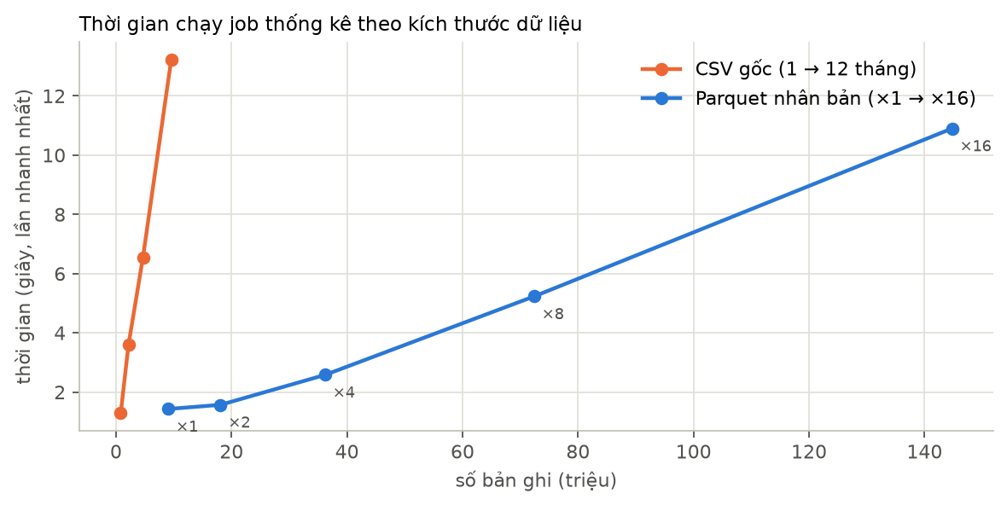
Hình 3.1. Thời gian chạy tăng tuyến tính theo số bản ghi
- Thời gian tăng tuyến tính (R² ≥ 0,99): 1,34 giây/triệu dòng với CSV, 0,07 giây/triệu dòng với Parquet. Dữ liệu gấp đôi thì thời gian gấp đôi, không tăng vọt.
- Bộ nhớ gần như không đổi: 34–38 MB mỗi task dù dữ liệu tăng 16 lần, vì groupBy đọc theo luồng và chỉ giữ bảng băm các nhóm. Hệ thống xử lý được dữ liệu lớn hơn bộ nhớ.
- Định dạng quan trọng hơn cấu hình: 145 triệu dòng Parquet (10,9 s) xử lý nhanh hơn 9,6 triệu dòng CSV (13,2 s). Parquet nhỏ hơn 52 lần và nhanh hơn 9,2 lần trên cùng dữ liệu một năm.
- Tăng từ 1 lên 2 nhân nhanh hơn 1,55–1,79 lần (hiệu suất song song 78–89%), không đạt 2 lần do phần việc tuần tự (định luật Amdahl).

CHƯƠNG 4. PHÂN TÍCH THỐNG KÊ VÀ PHÁT HIỆN BẤT THƯỜNG

4.1. Thống kê mô tả
Bảng statistics chứa count, mean, std, min, max, median của hai chỉ số theo 9 chiều (giờ, giờ × loại ngày, thứ, loại ngày, tháng, quận, đường, thời tiết, toàn bộ), tổng 419 dòng. Kết quả được kiểm tra chéo: tính lại bằng pandas cho Manhattan trùng khớp 4/4 chỉ số với Spark.
Chỉ số | n | Mean | Std | Min | Max | Median
Tốc độ (km/h) | 789.403 | 61,0 | 26,0 | 1,0 | 157,0 | 67,0
Lưu lượng (xe/giờ) | 16.530 | 527 | 702 | 0 | 7.266 | 300
Bảng 4.1. Thống kê tổng quan
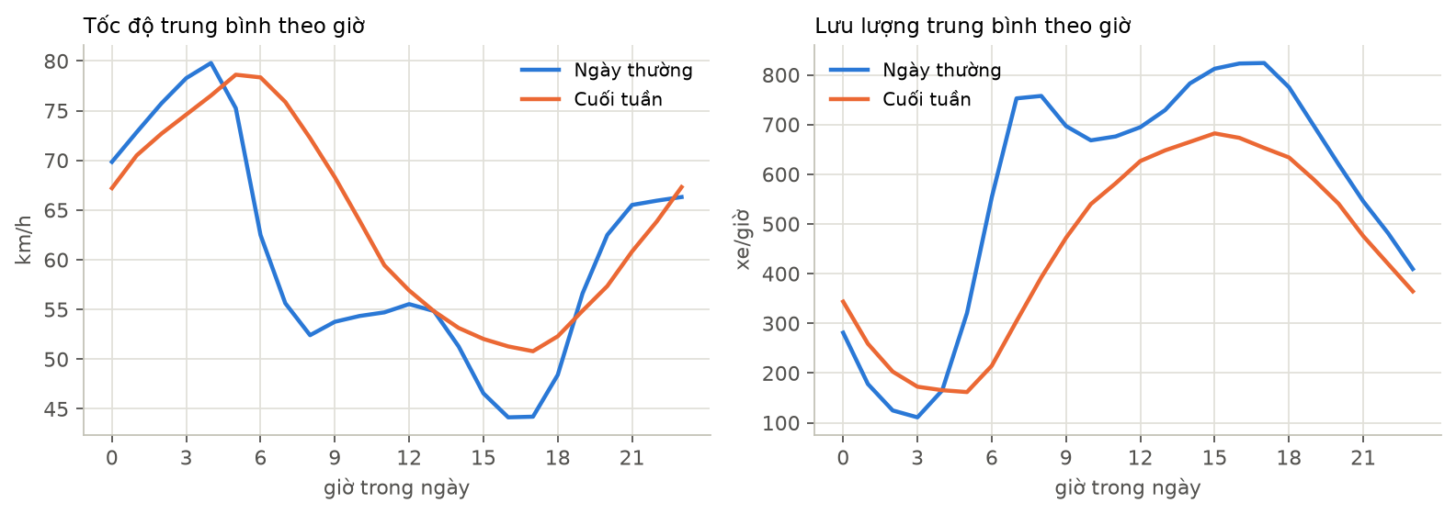
Hình 4.1. Tốc độ và lưu lượng trung bình theo giờ trong ngày
- Ngày thường có hai đỉnh lưu lượng: sáng 7–8h (khoảng 755 xe/giờ) và chiều 15–17h (khoảng 820 xe/giờ). Tốc độ thấp nhất lúc 16h (44,1 km/h): cao điểm chiều nặng hơn cao điểm sáng. Cuối tuần không có cao điểm sáng.
- Theo quận: Manhattan chậm nhất (40,5 km/h) và đông xe nhất (938 xe/giờ); Staten Island nhanh nhất (79,4 km/h).
- Theo đường: chậm nhất là 11th Avenue (9,3 km/h), 12th Avenue (9,9 km/h); biến động lớn nhất là Cross Bronx Expressway (độ lệch chuẩn tới 33,8 km/h), dấu hiệu của tắc nghẽn theo giờ.
- Phân phối tốc độ lệch trái (median 67 > mean 61), phân phối lưu lượng lệch phải mạnh (std > mean): với lưu lượng, median đại diện tốt hơn mean.

4.2. Tác động của thời tiết lên giao thông

4.2.1. Vấn đề nhiễu và phương pháp so sánh có kiểm soát
So sánh thô (trung bình tốc độ theo nhóm thời tiết) cho kết quả mưa làm chậm 6,6% nhưng tuyết lại làm xe nhanh hơn 0,6%, điều vô lý về mặt vật lý. Nguyên nhân là biến gây nhiễu (confounding): tuyết chỉ rơi vào tháng 1, 2 và 12, mà tháng 1 vốn là tháng vắng xe nhất năm. So "giờ có tuyết" với "mọi giờ khác" thực chất là so mùa đông với cả năm.
Phương pháp: mỗi bản ghi được so với chính nó lúc trời khô ráo. Baseline là tốc độ trung bình của cùng đường, cùng giờ, cùng loại ngày (ngày thường / cuối tuần và ngày lễ), cùng tháng trong các giờ không mưa, không tuyết. Chỉ số tương đối = tốc độ / baseline. Ngày lễ được xếp vào loại cuối tuần; 22 ngày mất dữ liệu bị loại.
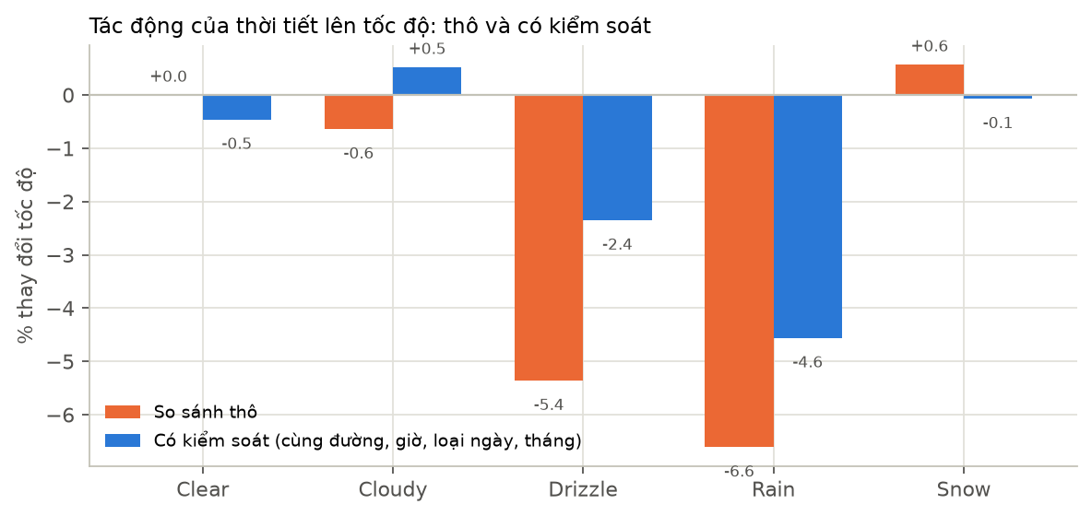
Hình 4.2. Tác động của thời tiết: so sánh thô và có kiểm soát
Thời tiết | Số giờ | Số ngày | Thô | Kiểm soát theo đường, giờ, loại ngày | Kiểm soát thêm theo tháng
Drizzle | 83.330 | 193 | −5,4% | −2,7% | −2,4%
Rain | 23.421 | 96 | −6,6% | −4,8% | −4,6%
Snow | 10.591 | 27 | +0,6% | +5,8% | −0,1%
Bảng 4.2. Tác động của thời tiết lên tốc độ
- Mưa làm chậm 4,6%, ít hơn so sánh thô cho thấy; khoảng 1/3 mức giảm thô là do mưa hay rơi vào giờ vốn chậm. Kết quả này gần như không đổi khi kiểm soát thêm theo mùa, chứng tỏ vững chắc.
- Mưa vào giờ cao điểm ngày thường làm chậm 8,4%, gấp đôi ngoài cao điểm (−4,1%): khi đường gần hết năng lực, chỉ cần mỗi xe giữ khoảng cách xa hơn một chút là tắc nghẽn tăng mạnh (quan hệ phi tuyến).
- Hiện tượng "tuyết làm xe nhanh hơn": kiểm soát theo đường và giờ cho +5,8%, càng lạ hơn; chỉ khi kiểm soát thêm theo tháng thì tác động về −0,1%. Toàn bộ "hiệu ứng tuyết" là hiệu ứng mùa đông vắng xe. Năm 2024 chỉ có một trận tuyết lớn (13/02, khoảng 16 cm), hôm đó tốc độ cao hơn bình thường 25% do lượng xe giảm mạnh, nên chưa đủ dữ liệu để kết luận chung về tuyết.
- Nhiệt độ: so sánh thô cho thấy trời ≥ 30 °C làm chậm 17,7%, nhưng sau kiểm soát chỉ còn dưới ±1,2%; trời nóng chỉ trùng với giờ cao điểm chiều mùa hè.
- Hệ số tương quan Pearson giữa lượng mưa và tốc độ chỉ khoảng −0,02 dù mưa làm chậm 4,6%, vì quan hệ phi tuyến và 86% bản ghi không có mưa. Với dữ liệu kiểu này, so sánh theo nhóm có kiểm soát cho thông tin tốt hơn hệ số tương quan.
- Lưu lượng: so sánh thô cho thấy mưa giảm lưu lượng 20–32%, nhưng sau kiểm soát chỉ còn từ −3,8% đến +1,0%, nằm trong sai số. Không phát hiện được tác động của mưa lên số xe: mưa làm xe chạy chậm hơn chứ không làm ít xe hơn đáng kể.

4.3. Phát hiện bất thường bằng Z-score

4.3.1. Phương pháp
Công thức z = (x − mean) / std, đánh dấu bất thường khi |z| > 3. Quyết định quan trọng là mean và std lấy từ đâu:
- Toàn cục theo đường: tốc độ 40 km/h lúc 17h là bình thường (ngày nào cũng tắc) nhưng bị coi là bất thường so với trung bình cả ngày.
- Theo ngữ cảnh (được chọn): mean và std của cùng đường, cùng giờ, cùng loại ngày.
- Leave-one-out: với n giá trị, Z-score tính trên chính các giá trị đó luôn thỏa |z| ≤ (n−1)/√n; ô có ít hơn 11 giá trị không bao giờ đạt |z| > 3. Vì vậy mean và std được tính trên các giá trị khác trong ô, không gồm chính bản ghi đang xét. Cách này cũng tránh việc bất thường làm std phình ra và tự che mình.

4.3.2. Kiểm chứng trên dữ liệu có đáp án
Dữ liệu thật không có nhãn bất thường. Nhóm sinh bộ mock có cài sẵn 0,1% bất thường (tốc độ × 0,25, lưu lượng × 3,5) và ghi lại đáp án để đo precision/recall:
Chỉ số | Cách tính | Báo | Đúng | Precision | Recall
Tốc độ | Toàn cục theo đường | 22 | 22 | 1,00 | 0,02
Tốc độ | Theo ngữ cảnh (LOO) | 11.906 | 1.175 | 0,10 | 0,97
Lưu lượng | Theo ngữ cảnh (LOO) | 6.188 | 746 | 0,12 | 1,00
Bảng 4.3. Kiểm chứng Z-score trên mock (1.205 bất thường tốc độ, 746 bất thường lưu lượng được cài)
Cách toàn cục chỉ bắt được 2% bất thường; cách theo ngữ cảnh bắt được 97–100%. Precision thấp ở ngưỡng 3 vì 95% số báo thừa rơi vào giờ mưa/tuyết, vốn là trạng thái khác thường mà mock cố ý tạo ra. Nâng ngưỡng lên |z| > 5 cho precision 0,97, recall 0,89 (F1 0,93). Báo cáo giữ ngưỡng 3 theo định hướng đề tài; dashboard cho phép người dùng chọn ngưỡng.

4.3.3. Kết quả trên dữ liệu thật
Trên dữ liệu thật phát hiện 13.678 bản ghi bất thường (13.503 về tốc độ, 175 về lưu lượng), 85% là chậm bất thường. 44% bất thường tốc độ nối tiếp nhau trong cùng một đường, cho thấy đây là các sự kiện kéo dài vài giờ chứ không phải nhiễu đơn lẻ.
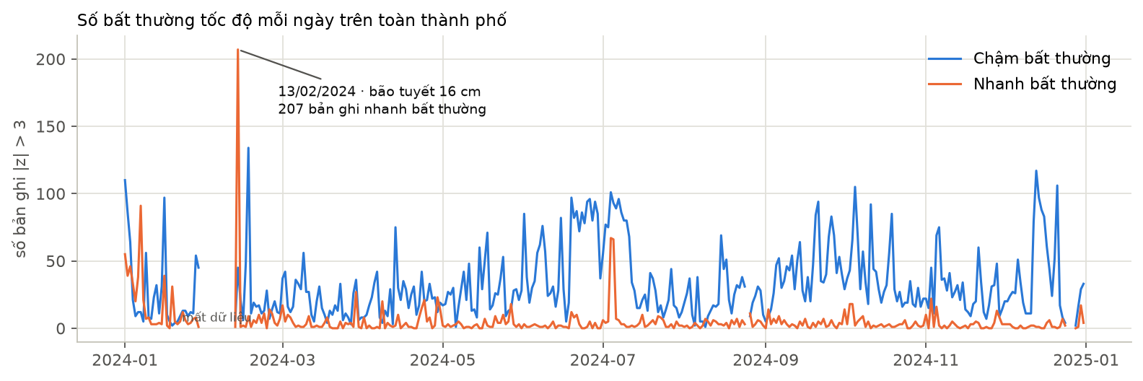
Hình 4.3. Số bất thường tốc độ mỗi ngày
Ngày | Tỉ lệ bất thường | Đối chiếu
13/02/2024 | 10,7% (207 nhanh, 45 chậm), cao nhất năm | Bão tuyết khoảng 16 cm: lượng xe giảm mạnh, đường vắng và nhanh hơn bình thường
04–05/07 | 7,0–7,4% | Quốc khánh Mỹ
01–04/01 | 2–7%, chủ yếu nhanh | Tuần nghỉ lễ đầu năm
17/02, 21/12 | 4,6–6,0%, chậm | Ngày có tuyết 3,9 cm và 2,3 cm
29/01 | 5,3% | Độ phủ dữ liệu chỉ 34,5%: lỗi nguồn, không phải sự kiện giao thông
Bảng 4.4. Những ngày bất thường của cả thành phố
Thuật toán tự tìm lại được ngày bão tuyết lớn nhất năm và các ngày lễ mà không được chỉ trước; đây là bằng chứng gián tiếp quan trọng nhất về độ tin cậy trên dữ liệu thật. Hạn chế: baseline tính trên cả năm nên một giai đoạn kéo dài (ví dụ West Shore Expressway chậm liên tục khoảng 6 tuần trong tháng 6–7) bị báo ở mọi giờ; với lưu lượng, std ước lượng từ 6–9 giá trị không ổn định nên kết quả chỉ để tham khảo.

CHƯƠNG 5. LƯU TRỮ, API VÀ DASHBOARD

5.1. Cơ sở dữ liệu PostgreSQL
Kết quả của Phase 1 và Phase 2 được nạp vào PostgreSQL 16, lược đồ quản lý bằng SQLAlchemy và Alembic. Hệ thống có 9 bảng:
Bảng | Nguồn | Số dòng
roads | Danh mục đường sau record linkage | 227
integrated_traffic | Bảng tích hợp, đúng 14 cột của contract | 805.780
weather_records | Thời tiết theo giờ × 5 điểm đo | 43.915
statistics | Thống kê do Spark tính (bảng dạng dài) | 419
daily_stats | Chuỗi theo ngày, cờ mất dữ liệu | 358
weather_impact | Tác động thời tiết thô và có kiểm soát | 24
anomalies | Bản ghi |z| > 3 kèm ngữ cảnh | 13.678
anomaly_daily | Số bất thường theo ngày | 349
import_logs | Nhật ký mọi lần nạp / import | —
Bảng 5.1. Các bảng PostgreSQL
- Ràng buộc CHECK sinh tự động từ data contract (ví dụ avg_speed IS NULL OR (avg_speed >= 0 AND avg_speed <= 160), district IN (...), khóa duy nhất (road_id, timestamp)), không viết tay.
- Chương trình nạp kiểm tra contract và khóa ngoại trước khi ghi, ghi toàn bộ trong một transaction (lỗi giữa chừng thì rollback), dùng lệnh COPY của PostgreSQL, tự đối chiếu số dòng sau khi ghi và chạy lại nhiều lần vẫn cho cùng kết quả. Nạp 864.750 dòng vào 8 bảng mất 17 giây (không qua Docker) và 44,4 giây (trong Docker trên Windows).
- Đối chiếu Spark và PostgreSQL: tính lại mean, median, n của tốc độ theo 5 quận bằng SQL trên database, kết quả khớp hoàn toàn với bảng do Spark tính (ví dụ Manhattan: n = 138.419, mean 40,49, median 40,91 km/h).

5.2. FastAPI
API gồm 27 endpoint dưới tiền tố /api/v1 (cộng GET /health ở gốc), có tài liệu tương tác tự sinh tại /docs:
Nhóm | Endpoint chính | Chức năng
health | GET /health, /health/db | Server, database, phiên bản schema
roads | GET /roads, /roads/{road_id}, POST /roads | Danh mục đường, thống kê một đường
traffic | GET /traffic, /traffic/{id}, /traffic/timeseries | Bản ghi tích hợp có lọc, phân trang; chuỗi thời gian
weather | GET /weather, /weather/stations | Thời tiết theo giờ
statistics | GET /statistics, /statistics/live, /summary, /daily, /weather-impact | Thống kê Spark tính sẵn và thống kê SQL tính trực tiếp
anomalies | GET /anomalies, /summary, /daily | Bất thường có lọc theo chỉ số, quận, ngưỡng |z|
import | POST /import/traffic, /import/weather, /file, /spark-results; GET /import/logs | Nhập dữ liệu có kiểm tra contract, nạp lại kết quả Spark
Bảng 5.2. Các nhóm endpoint
Import có kiểm soát theo contract: mỗi dòng gửi lên (JSON hoặc file CSV/JSON/Parquet) được kiểm tra bằng cùng quy tắc với Phase 1 và database: giá trị trong miền cho phép, timestamp đúng đầu giờ, có ít nhất một số đo, đường mới phải kèm thông tin. Dòng sai bị từ chối kèm lý do cụ thể (ví dụ avg_speed=250.0 lớn hơn 160 km/h), dòng đúng được ghi theo kiểu UPSERT trên khóa (road_id, timestamp) nên gửi lại không tạo bản trùng. Mọi lỗi API trả về một định dạng thống nhất.

5.3. Dashboard
Dashboard là trang web tĩnh do FastAPI phục vụ, chỉ dùng API công khai (không truy cập database trực tiếp), vẽ bằng Chart.js và Leaflet. Có 6 tab: Tổng quan, Bản đồ, Thời tiết, Bất thường, Thống kê (gồm truy vấn trực tiếp PostgreSQL theo khoảng ngày) và Nhập dữ liệu. Các nguyên tắc trình bày: mỗi biểu đồ một trục y, bảng màu kiểm tra khả năng phân biệt với người mù màu, mọi biểu đồ có bảng số liệu đi kèm, dữ liệu kém tin cậy được đánh dấu riêng.
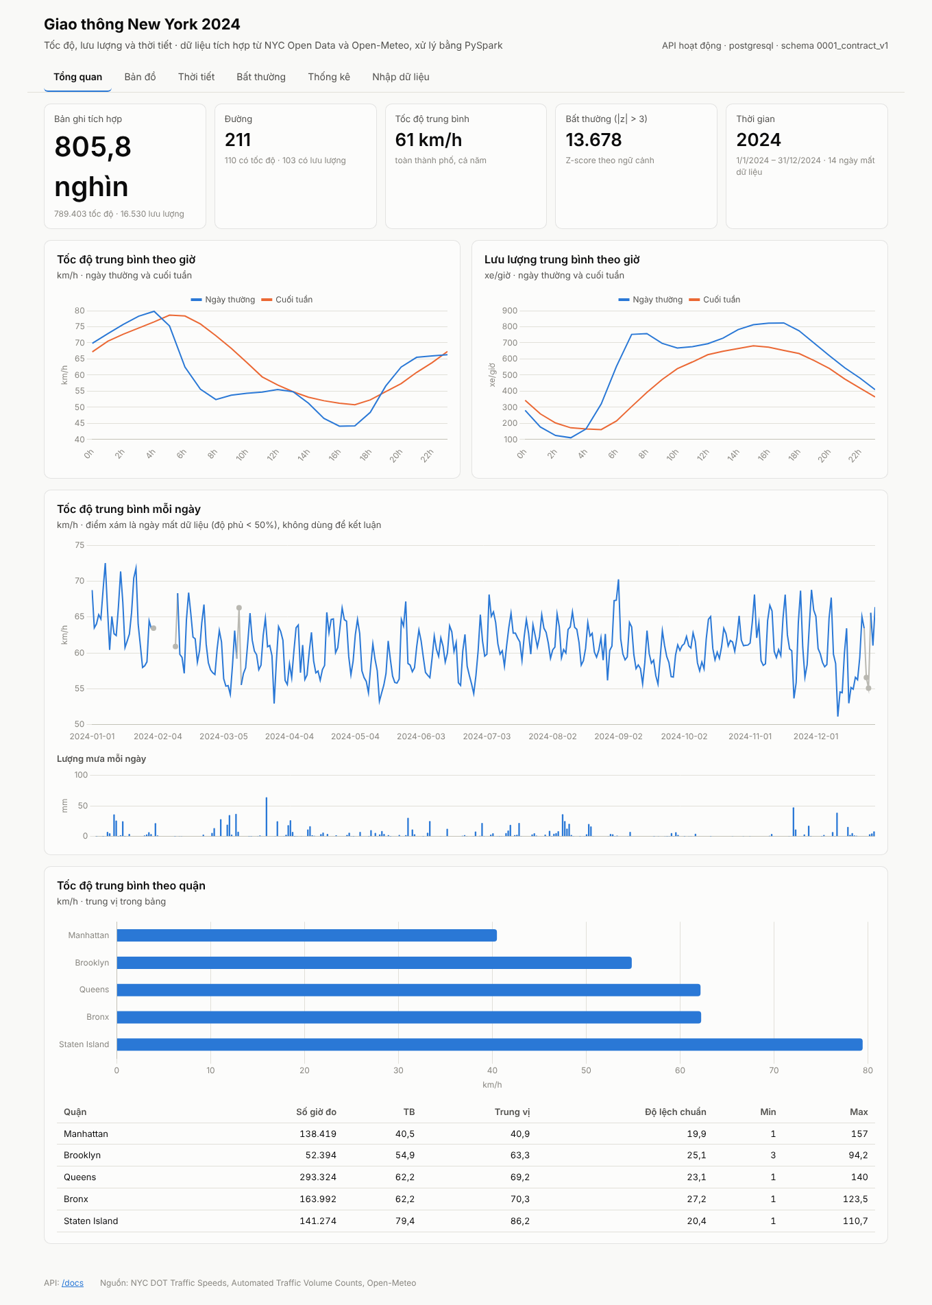
Hình 5.1. Dashboard – tab Tổng quan
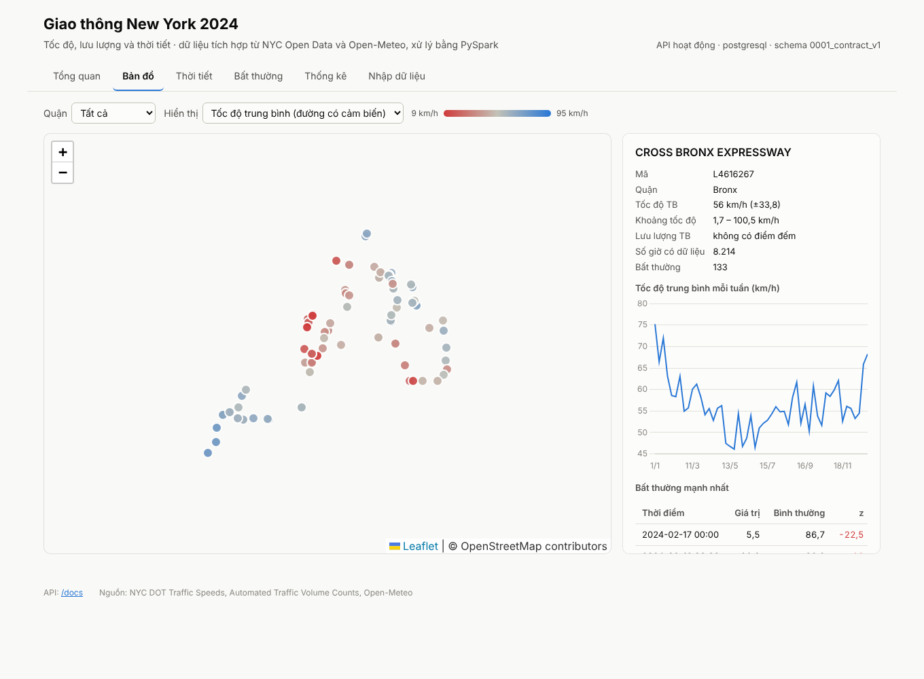
Hình 5.2. Dashboard – tab Bản đồ (ảnh chụp trong môi trường không có Internet nên không có nền bản đồ)
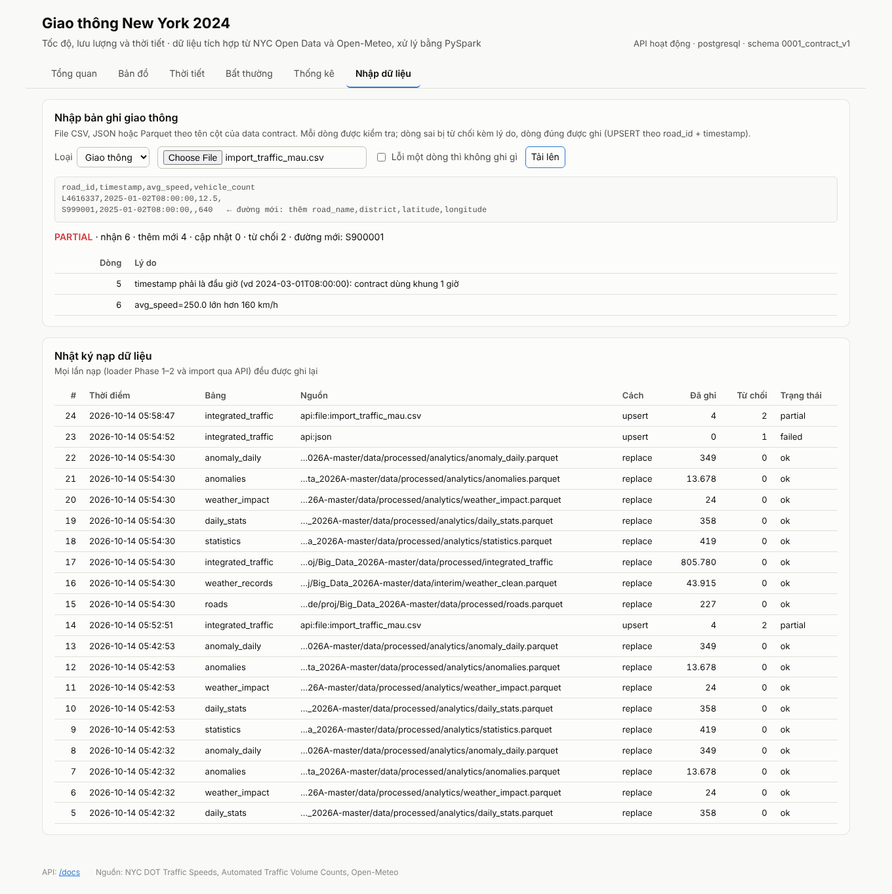
Hình 5.3. Dashboard – tab Nhập dữ liệu: dòng sai contract bị từ chối kèm lý do

5.4. Triển khai và kiểm thử
Kiểm thử | Nội dung | Kết quả
Unit test Phase 0–1 | Thu thập, profiling, cleaning, alignment, linkage, tích hợp, contract | 39/39 đạt
Test backend (PostgreSQL) | Loader (rollback khi sai contract), API, import | 22/22 đạt
End-to-end | Đối chiếu Parquet ↔ database ↔ SQL; 11 endpoint; định dạng lỗi; import sai contract; dashboard | 18/18 đạt
Kiểm chứng Z-score | Mock có đáp án | Recall 0,97–1,00
Dashboard | Trình duyệt tự động mở cả 6 tab | Không có lỗi JavaScript
Bảng 5.3. Kết quả kiểm thử
Toàn hệ thống đóng gói bằng Docker Compose (PostgreSQL + API). Ngày 14/10/2026, nhóm chạy docker compose up -d --build trên Windows với Docker Desktop: nạp 864.750 dòng trong 44,4 giây và kiểm tra end-to-end đạt 18/18.

CHƯƠNG 6. KẾT LUẬN VÀ ĐÁNH GIÁ

6.1. Đánh giá theo Definition of Done
# | Tiêu chí | Bằng chứng | Đạt
1 | Ít nhất 2–3 nguồn dữ liệu khác nhau | 3 nguồn, 3 lược đồ, 12,1 triệu dòng | ✓
2 | Data Profiling | Phát hiện status = -101 (24,41%), chuỗi tọa độ bị cắt, 22 ngày mất dữ liệu, DST | ✓
3 | Data Cleaning | mph → km/h, múi giờ có DST, gộp trùng, đánh dấu ngày mất dữ liệu | ✓
4 | Schema Alignment | Schema matching có precision/recall; ánh xạ GAV | ✓
5 | Record Linkage + Blocking | Luật OSA precision 0,833 (so với 0,015); RR 0,953, PC 1,0 | ✓
6 | Tạo integrated_traffic | 805.780 dòng, đạt contract 0 lỗi | ✓
7 | PySpark đọc và xử lý dataset | Broadcast join nhanh hơn sort-merge 3,3 lần | ✓
8 | Query Processing experiment | Filter→Join nhanh hơn Join→Filter 4,0 lần | ✓
9 | Exact vs Approximate | Mẫu 1% sai số 0,37%; HyperLogLog 0,28% | ✓
10 | Scalability Benchmark | 0,8 → 145 triệu dòng, tuyến tính R² ≥ 0,99 | ✓
11 | Statistical Analysis | 9 chiều, 419 dòng thống kê | ✓
12 | Simple Anomaly Detection | 13.678 bất thường; recall mock 0,97–1,00 | ✓
13 | Kết quả lưu vào PostgreSQL | 9 bảng, 864.750 dòng, Spark = SQL | ✓
14 | Có FastAPI | 27 endpoint, 22 test | ✓
15 | Có Docker | Docker Compose, E2E 18/18 trong Docker | ✓
16 | Tài liệu mô tả pipeline | 22 hướng dẫn từng bước + 14 báo cáo tự sinh + data contract | ✓
17 | Kết quả thực tế, không phải số liệu giả | Mọi số liệu đo trên dữ liệu NYC 2024 | ✓
Bảng 6.1. Đánh giá 17/17 tiêu chí hoàn thành

6.2. Những kết quả ngược với kỳ vọng
Báo cáo trung thực các kết quả không như giả định ban đầu là một phần đóng góp của đồ án:
Kỳ vọng thông thường | Kết quả thực tế | Giải thích
Levenshtein ≥ 0,8 ghép đúng tên đường | Precision 0,015 | Một ký tự có thể mang toàn bộ ý nghĩa (số, hướng, tầng)
Hai nguồn giao thông giao nhau nhiều | 2/104 đoạn | Cảm biến tốc độ ở cao tốc, điểm đếm ở phố nội đô
Xấp xỉ luôn nhanh hơn chính xác | percentile_approx chậm hơn | Dữ liệu vừa bộ nhớ; xấp xỉ có chi phí cố định
Lấy mẫu 1% nhanh hơn 100 lần | Chỉ khoảng 2 lần | sample() vẫn quét toàn bộ dữ liệu
Tuyết làm xe chậm | So sánh thô: nhanh hơn | Nhiễu do mùa; kiểm soát theo tháng thì ≈ 0
Tương quan thể hiện tác động của mưa | Pearson ≈ −0,02 | Quan hệ phi tuyến, 86% bản ghi không mưa
Z-score theo đường là đủ | Chỉ bắt 2% bất thường | Biến động theo giờ làm std quá lớn
Bảng 6.2. Các kết quả ngược kỳ vọng

6.3. Hạn chế và hướng phát triển
- Spark chạy trên một máy 2 nhân; chưa đo chi phí mạng của cụm nhiều máy.
- Dữ liệu một năm, chỉ có một trận tuyết lớn: cần mở rộng nhiều năm để kết luận về tuyết.
- Dữ liệu lưu lượng đếm theo đợt ngắn, quá thưa cho phân tích bất thường và tác động thời tiết; có thể bổ sung nguồn đếm liên tục.
- Z-score với baseline cả năm chưa phân biệt sự cố ngắn với giai đoạn thi công dài; hướng phát triển là baseline trượt hoặc phát hiện điểm thay đổi (change-point detection), và ghép dữ liệu sự cố/thi công của NYC DOT để kiểm chứng nguyên nhân.
- Học phần khuyến khích dùng Machine Learning để khai phá tri thức ẩn; trong phạm vi đồ án nhóm tập trung vào tích hợp và xử lý dữ liệu lớn. Bảng integrated_traffic đã có đủ đặc trưng (giờ, ngày, đường, thời tiết) để phát triển mô hình dự báo tốc độ hoặc phát hiện bất thường bằng học máy.
- Nhãn kiểm tra của record linkage chỉ gán một lượt theo tiêu chí ghi trong labels.py, chưa có kiểm tra chéo độc lập.

6.4. Kết luận
Đồ án đã xây dựng hoàn chỉnh một hệ thống dữ liệu lớn từ thu thập tới trực quan hóa, trên dữ liệu thật thỏa mãn 3V. Các kỹ thuật cốt lõi của học phần được áp dụng và đo đạc bằng số liệu cụ thể: tích hợp theo GAV, record linkage có blocking với precision/recall, predicate pushdown, xử lý xấp xỉ với khoảng tin cậy, và khảo sát khả năng mở rộng. Kết quả phân tích trả lời được các câu hỏi thực tế về giao thông New York, đồng thời cho thấy tầm quan trọng của việc kiểm soát biến gây nhiễu khi rút ra kết luận từ dữ liệu lớn.

PHỤ LỤC. HƯỚNG DẪN CHẠY HỆ THỐNG

A. Mã nguồn và dữ liệu
Mã nguồn (GitHub): https://github.com/hoangductudhbk-hub/Big_Data_2026A
Dữ liệu gốc (Google Drive): https://drive.google.com/drive/folders/1dQq9kATcZ4wKA_DBr2S8nlsjQdZNfEy-?usp=sharing
Mã nguồn gồm toàn bộ pipeline, tài liệu từng bước (docs/huong-dan/), báo cáo số liệu (docs/bao-cao/) và hồ sơ nộp bài (NOP_BAI/). Dữ liệu gốc New York 2024 (khoảng 1,2 GB) không đưa lên Git vì dung lượng lớn; tải từ thư mục Google Drive ở trên và đặt vào thư mục data/raw/ của repo để chạy lại pipeline từ đầu. Có thể tải lại trực tiếp từ nguồn bằng tai_du_lieu.bat.

B. Cấu trúc mã nguồn
Thư mục | Nội dung
common/ | Data contract, hàm tương đồng chuỗi (Levenshtein, OSA, Jaccard)
data_integration/ | Phase 1: collect, profiling, cleaning, alignment, linkage, integrate
spark_jobs/ | Phase 2: s11 → s17
backend/ | Phase 3: FastAPI, models, Alembic migration, loader, dashboard, tests
docs/huong-dan/ | Hướng dẫn và giải trình từng bước 00 → 22
docs/bao-cao/ | Báo cáo số liệu tự sinh của từng bước
data/ | Dữ liệu (dữ liệu gốc 1,2 GB tải từ Google Drive, mục A)
Bảng PL.1. Cấu trúc mã nguồn

C. Các lệnh chính
# Phase 1 (Windows): tai_du_lieu.bat, chay_buoc_06 ... chay_buoc_10_*.bat
python -m data_integration.collect.run_all
# Phase 2 (Linux / WSL2)
bash scripts/run_phase2.sh
# Phase 3 bằng Docker
docker compose up -d --build
docker compose run --rm api python -m app.etl.load_processed
# Kiểm tra
python scripts/e2e_check.py # 18/18
python -m pytest # 39 test
# Dashboard: http://localhost:8000 API: http://localhost:8000/docs

